12.2.1作轴对称图形同步练习

第１题. 请你先在一张透明度较高的纸上任意画一个图形，然后将这张纸反过来，从纸的背面观察你所画的图形，发现了什么？将这一现象与物体在镜子里的像作一个比较．
答案：略．

第2题. 小强站在镜前，从镜子中看到镜子对面墙上挂着的电子表，其读数如图所示，则电子表的实际时刻是 ．

答案：．

第3题. 如图在中，，，作点关于直线的对称点．
（1）是什么三角形？
（2）写出该图形中所有的对应点、对应线段和对应角．

答案：（1）等边三角形
（2）对应点为与，点关于直线的对称点就是它本身；对应线段为线段与线段，线段与直线，线段关于直线的对应线段就是它本身；对应角为与，与，与．

第4题. 图中的直线，均是对称轴，试画出该图形关于直线，的对称图形．
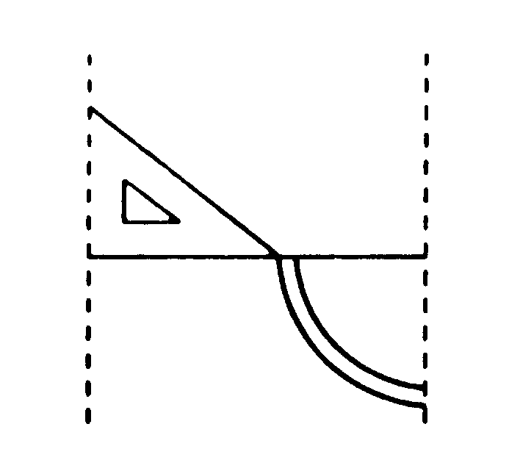

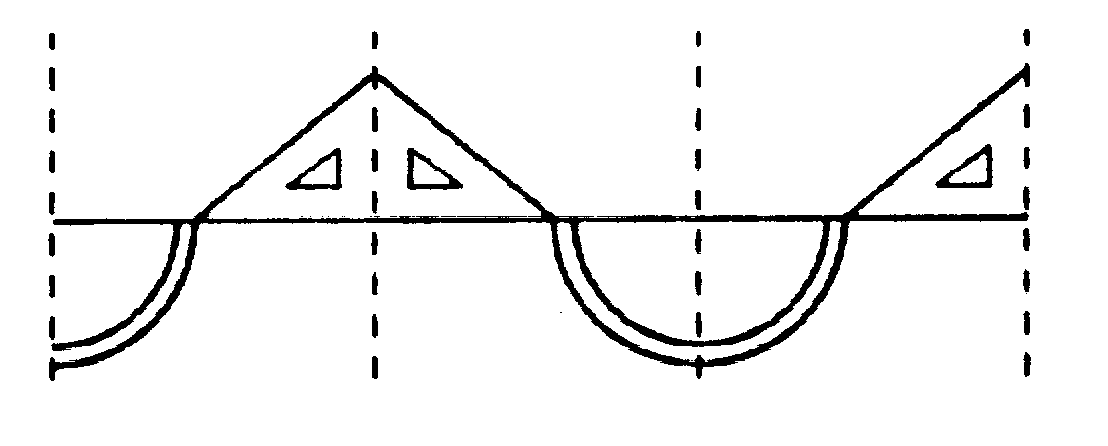
答案：

第5题. 用四个半圆设计轴对称图形，尽量多设计几个．
答案：
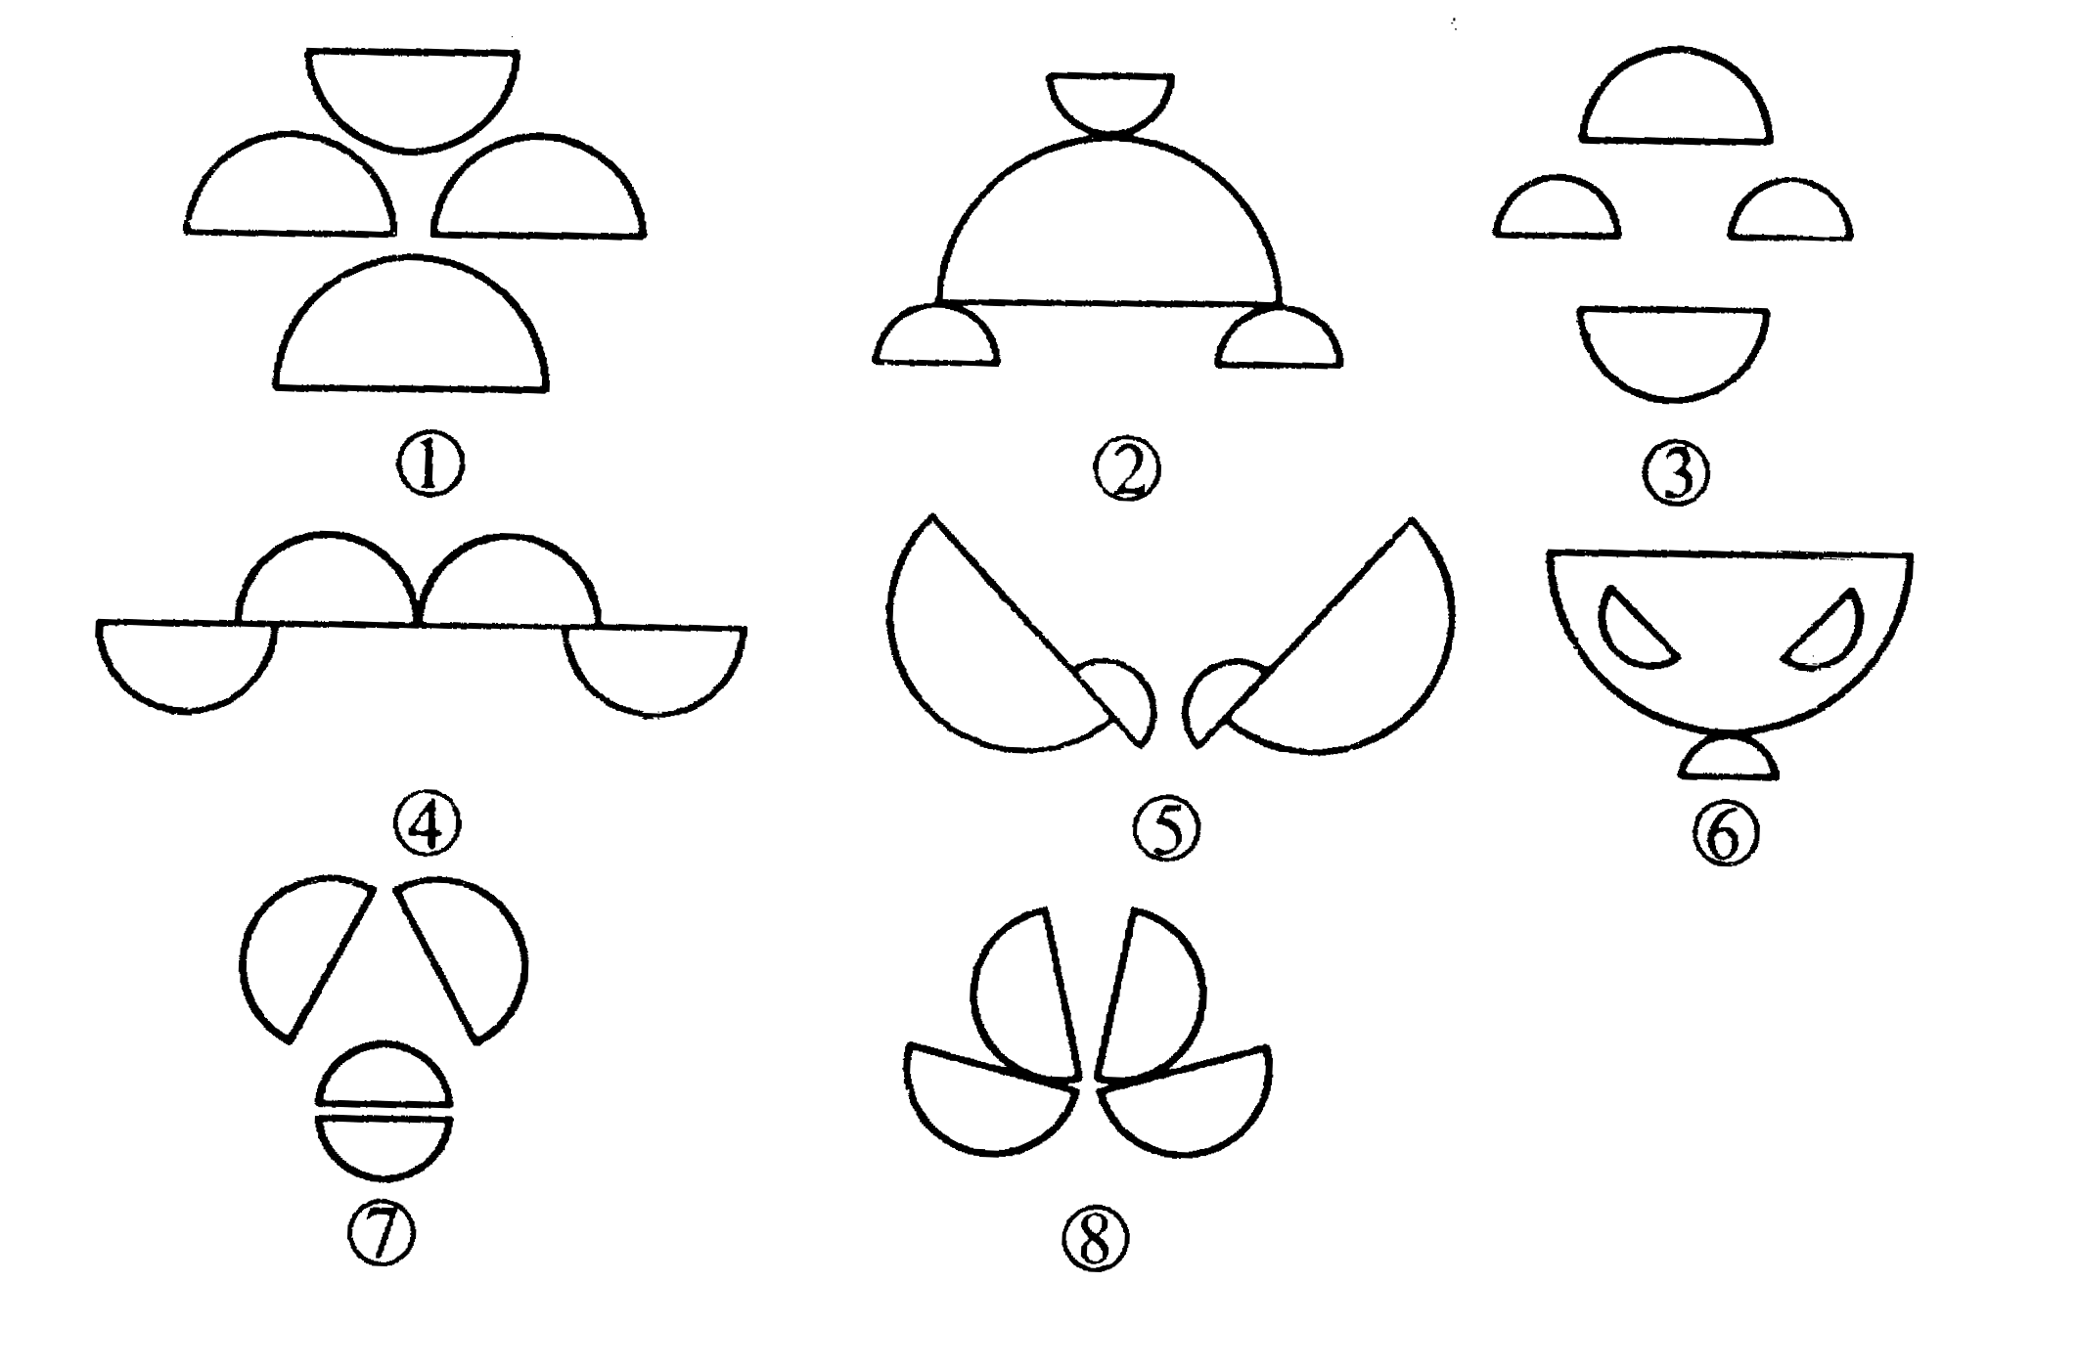

第6题. 下图是在方格纸上画出的一个风筝的一半，以为对称轴画出风筝的另一半．

答案：

第7题. 如图，一轴对称图形画出了它的一半，请你以点画线为对称轴画出它的另一半．

答案：

第8题. 如图，草原上两个居民点在河流的同旁，一汽车从出发到，途中需要到河边加水．汽车在哪一点加水，可使行驶的路程最短？在图上画出该点．

答案：如原题图，作点关于直线的对称点，连结与相交于，则点即为所求．
事实上，如果是点的话，则连结与和，
由轴对称性知道，，，
所以到，距离之和，
而到距离之和．
在中，三角形两边之和大于第三边，
所以点为所求的点．

第9题. 请将正方形分成四个形状相同的部分，并使之成为轴对称图形．你可以画出几个这样的图形？能否从中找出对称轴、对应点、对应线段？举例说明．

答案：可将正方形沿虚线对折(如图所示)．

第10题. 从一张正面为红色，反面为蓝色的卡片上剪出一个三角形(正面向上)．将剪成两份，其中一份是等腰三角形，一份是一个三边都不等的三角形．重新拼成的轴对称图形，你能说出拼成图形的两卡片的颜色吗？为什么？

答案：蓝色、蓝色或蓝色、红色．

第11题. 已知中，，平分交于，若，且＝，则到边的距离为___________．
答案：

第12题. 有一等腰直角三角形纸片，以它的对称轴为折痕，将三角形对折，得到的三角形还是等腰直角三角形（如图），依照上述方法将原等腰直角三角形折叠四次，所得小等腰直角三角形的周长是原等腰直角三角形周长的（ ）
Ａ． Ｂ． Ｃ． Ｄ．

答案：Ｂ

第13题. 已知，如下图，求作△ABC关于对称轴l的轴对称图形△A′B′C′．
答案：略

第14题. 如图，把一张纸对折，在上面用笔尖扎出虚线所示的图案，先想象一下展开后的结果是什么图案，然后把纸展开，验证是否和自己想象的一样．
答案：略

第15题. 已知:点P在∠AOB内，点M，N分别是点P关于直线AO，BO的对称点，M，N的连线与OA，OB交于E，F．若△PEF的周长是20厘米，求线段MN的长．

答案：20厘米

第16题. 若线段AB沿直线L翻折后与线段A′B′重合，则点A关于L的对称点为_____，点B关于L的对称点为______，AB的中点关于L的对称点为________．
答案：A′，B′，A′B′的中点

第17题. 正方形是轴对称图形，它有_____条对称轴，分别是____________________．
答案：4,两条对角线所在直线,两组对边中点连线所在直线

第18题. 如图，两个“W”关于一条直线对称，请你找出两对对应角．

答案：略

第19题. 下图中画出了轴对称图案的一半，想象一下它的另一半，并画出来，找一找它的对应点，对应线段和对应角．

答案：略

第20题. 请用笔尖在一张对折的纸上扎出一个你喜欢的图案．将纸打开，贴在下面的空白处．观察你的图案，你发现了什么?请说出来．
答案：略

